РЕШЕНИЕ ИРРАЦИОНАЛЬНЫХ УРАВНЕНИЙ.
Преподаватель математики ОГАОУ СПО ВАТ Марченко В.И.
Тип урока: комбинированный, целью которого является проверка ранее изученного и ознакомление с новым материалом.

Образовательные цели:

- проверка знаний, основных умений и навыков учащихся по данной теме;

- создать условия для развития умений обобщать, правильно отбирать способы решения иррациональных уравнений; формирование умений решать задачи более сложные.

Развивающие цели:

- развитие логического мышления, умения самостоятельно работать, навыков самоконтроля, умение говорить и слушать;

- выработка привычки к постоянной занятости каким – либо полезным делом.

Воспитательные цели:

- воспитание чувства ответственности в процессе работы;

- воспитание отзывчивости, аккуратности, трудолюбия.

ХОД УРОКА:

I этап. Организационный момент.

II этап. Актуализация опорных знаний.

Мы сегодня повторим основные алгоритмические приемы при решении иррациональных уравнений. Для этого повторим теоретический материал. Предлагаю вам заполнить таблицу, используя логическую связь.

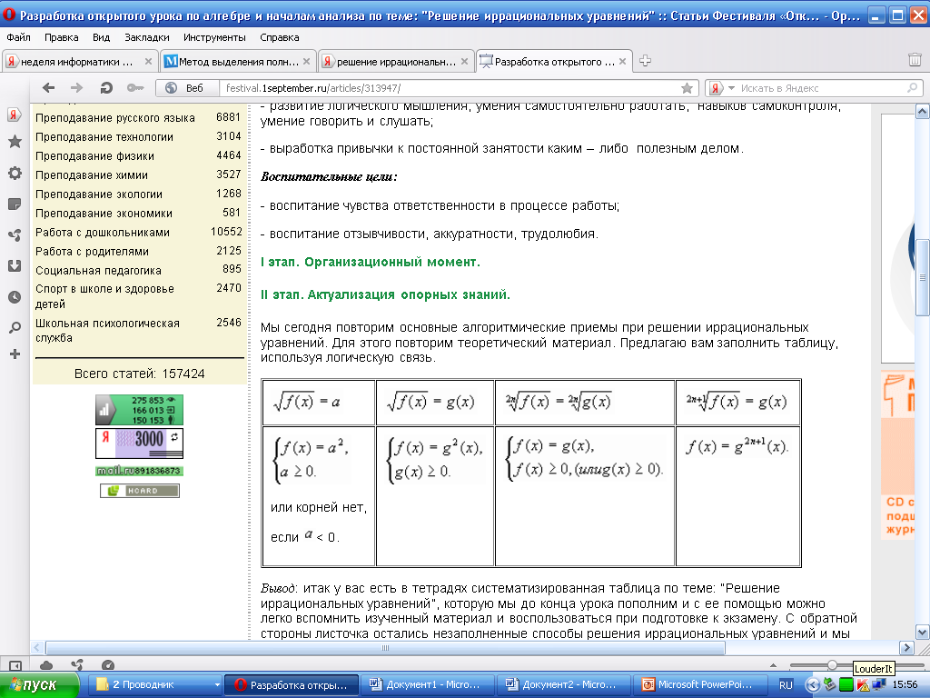

Вывод: итак у вас есть в тетрадях систематизированная таблица по теме: “Решение иррациональных уравнений”, которую мы до конца урока пополним и с ее помощью можно легко вспомнить изученный материал и воспользоваться при подготовке к экзамену. С обратной стороны листочка остались незаполненные способы решения иррациональных уравнений и мы их заполним в ходе урока.

III этап: Проверки знаний и умений.

Переходим к практическому применению знаний об иррациональных уравнениях. При решении уравнений не всегда следует сразу приступать к “слепому” применению алгоритмов решения уравнения. Попробуйте решить методом “пристального взгляда” следующие уравнения и объясните свое решение:

а) , т.к.

б) , т.к.

IV этап. Изучение нового материала.
(ПРЕЗЕНТАЦИЯ)
V этап. Закрепление полученных знаний.
Найдите идею решения уравнения и попытайтесь ее реализовать:
1) (ввести переменную ,
выразить х через а и перейти к полным квадратам)
VI этап. Домашнее задание.
Решите уравнения, анализ которых провели.

VII этап. Итоги урока.

Список литературы.
- Приложение к газете “Первое сентября”, “Математика”.
- О.Ю.Черкасов, А.Г.Якушев, “Интенсивный курс подготовки к экзамену”, Айрис
- А.Н.Колмогоров и др., “Алгебра и начала анализа 10-11”, Просвещение
- А.Г.Мордкович и др., “Алгебра и начала анализа 10-11”, Мнемозина
Интернет – ресурсы:
- http://gymn22.narod.ru/Systems/Shaova/shaova.htm
- http://www.math.md/school/praktikum/iratr/irater.html
- http://nsportal.ru/shkola/algebra/library/raznourovnevoe-obobshchayushchee-povtorenie-po-teme-reshenie

